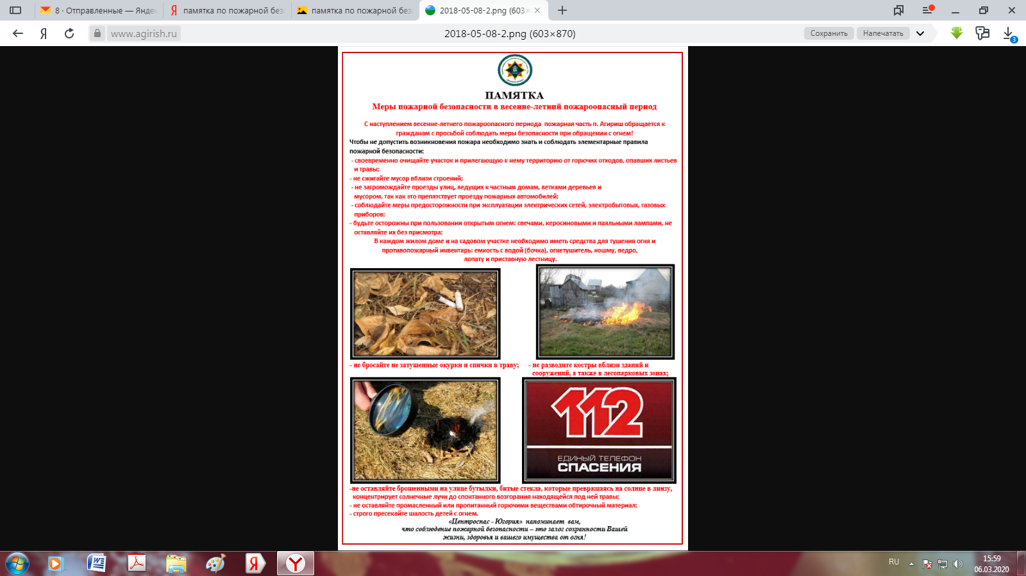
Администрация сельского поселения напоминает Вам, что соблюдение пожарной безопасности – залог сохранности Вашей жизни, здоровья и Вашего имущества от огня!
С наступлением весеннее-летнего пожароопасного периода Администрация Сергеевского сельского поселения обращается к гражданам с просьбой соблюдать меры пожарной безопасности при обращении с огнем

